- Никогда ни с кем не сравнивайте своего ребёнка — это приведет либо к повышенной гордости, либо к зависти и падению самооценки. Сравнивать можно только новые успехи вашего ребенка с его прежними достижениями.

- Учитывайте темперамент своего ребенка в период адаптации к школьному обучению. Активным детям тяжело долго сидеть на одном месте, медлительным сложно привыкать к школьному ритму.

- Не критикуйте своего малыша, даже если он плохо пишет, медленно считает, неаккуратен. Критика, особенно при посторонних людях, только усилит его проблемы.

- В первые недели обучения первоклассника в школе важно помочь ребёнку поверить в себя, в свои силы и возможности.


Важно, чтобы Вы понимали:

Невозможно стать школьником в один момент, должно пройти время.
Адаптация (привыкание к новым условиям) процесс длительный и продолжается от 2 месяцев до полугода. При этом общих рецептов быть не может, адаптация — индивидуальный процесс и во многом зависит от:
- личностных особенностей ребёнка;
- степени готовности к школе (не только интеллектуальной, но и психологической, и физической);
- от того, достаточно ли малыш социализирован, развиты ли у него навыки сотрудничества, посещал ли он детский сад.



МОУ "Гимназия №44
г. Твери"
170043, г. Тверь,
Октябрьский пр-т, д. 57

Телефон: 8 (4822) 51-61-11



Муниципальное общеобразовательное учреждение "Гимназия №44
г. Твери"

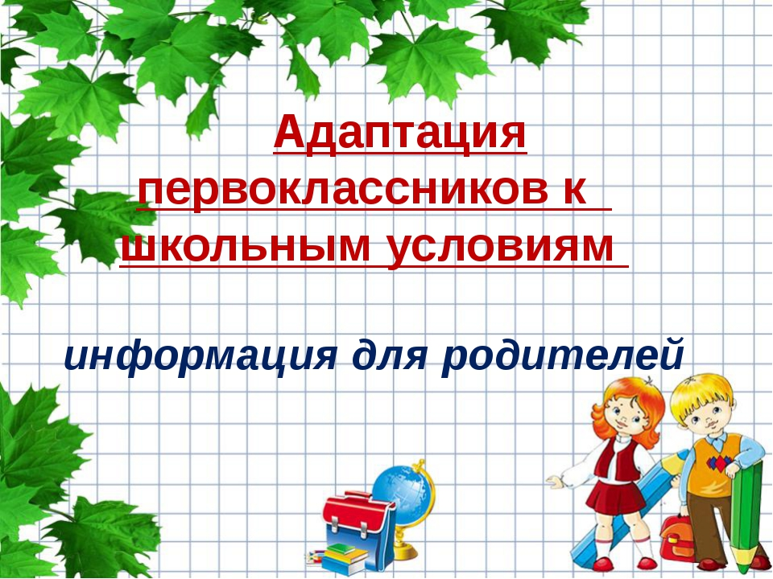

Тверь, 2025

Практические рекомендации родителям, бабушкам и дедушкам по адаптации первоклассников.

- Будите ребенка спокойно. Проснувшись, он должен увидеть вашу улыбку и услышать ласковый голос. Не подгоняйте его с утра, не дергайте по пустякам, не укоряйте за ошибки и оплошности, даже если «вчера предупредили».
- Не торопите, умение рассчитать время – ваша задача, и если это вам плохо удается, то вины ребенка в этом нет.
- Не отправляйте ребенка в школу без завтрака, до школьного завтрака ему придется много поработать.
- Не прощайтесь, предупреждая и направляя: «смотри не балуйся», «веди себя хорошо», «чтобы сегодня не было плохих отметок» и т.п. Пожелайте ему удачи, подбодрите, найдите несколько ласковых слов. У него впереди трудный день.
- Встречайте ребенка после школы спокойно, не обрушивайте на него тысячу вопросов, дайте расслабиться (вспомните, как вы сами чувствуете себя после тяжелого рабочего дня, многочасового общения с людьми). Если же ребенок чересчур возбужден, если жаждет поделиться чем-то, не откладывайте на потом, выслушайте, это не займет много времени.
- Если видите, что ребенок огорчен, но молчит, не допытывайтесь, пусть успокоится, тогда и расскажет все сам.
- Выслушав замечание учителя, не торопитесь устраивать взбучку и постарайтесь, чтобы ваш разговор с учителем происходил без ребенка.
- После школы не торопите садиться за уроки, необходимо 2-3 часа отдыха (а в первом классе хорошо бы часа полтора поспать) для восстановления сил. Лучшее время для приготовления уроков с 15 до 17 часов. Занятия вечерами бесполезны, завтра придется все начинать сначала.
- Не заставляйте делать все уроки в один присест, после 15-20 минут занятий необходимы 10-15-минутные «переменки».
- Во время приготовления уроков не сидите «над душой», дайте возможность ребенку работать самому, но уж если нужна ваша помощь, наберитесь терпения. Спокойный тон, поддержка («не волнуйся, все получится», «давай разберемся вместе», «я тебе помогу»), похвала (даже если не очень получается) необходимы.
- В общении с ребенком старайтесь избегать условий. «Если ты сделаешь, то…». Порой условия становятся невыполнимыми вне зависимости от ребенка, и вы можете оказаться в очень сложной ситуации.

- Найдите (постарайтесь найти) в течение дня хотя бы полчаса, когда вы будете принадлежать только ребенку, не отвлекайтесь на домашние заботы, телевизор, общение с другими членами семьи. В этот момент важнее всего его дела, заботы, радости и неудачи.
- Выбирайте единую тактику общения всех взрослых в семье с ребенком, свои разногласия по поводу педагогической тактики решайте без него. Если что-то не получается, посоветуйтесь с учителем, врачом, психологом, не считайте лишней литературу для родителей, там вы найдете много полезного.
- Будьте внимательны к жалобам ребенка на головную боль, усталость, плохое состояние. Чаще всего это объективные показатели утомления, трудности учебы.
- Учтите, что даже «совсем большие» дети очень любят сказку перед сном, песенку и ласковое поглаживание. Все это успокаивает их, помогает снять напряжение, накопившееся за день, и спокойно уснуть. Старайтесь не вспоминать перед сном неприятностей, не выяснять отношений, не обсуждать проблемы.

